VB程式練習題 【圖片移動】 班級 座號 姓名

1. 表單物件如圖所示，兩個圖片物件分別為PictureBox1和PictureBox2，移動的圖片物件為PictureBox3。 PictureBox1和PictureBox2初始為隱藏狀態

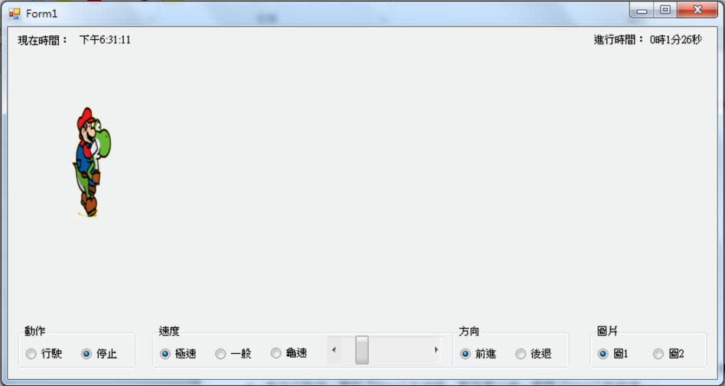🡪在圖片物件的Image屬性設定來源圖片檔。

1. 利用計時器（Timer1）顯示**現在時間**，並將顯示的時間會以秒為單位持續遞增。  
   🡪 Interval屬性設定為1000，Enabled屬性初始值為True。
2. 利用計時器（Timer2）顯示**進行時間**，並將顯示的時間會以秒為單位持續遞增。  
   🡪 Interval屬性設定為1000，Enabled屬性初始值為True。
3. 利用計時器（Timer3）使PictureBox3物件變換水平位置(Left屬性)，而有移動效果。
4. 動作行駛時，開啟Timer3計時器，動作停止時，關閉Timer3計時器。  
   🡪改變Enabled屬性為True或False。
5. 速度群組：
   * 將Timer3的Interval屬性設定為不同值，即可產生移動速度的改變。  
     🡪Interval值：快(70)、一般(200)、慢(400)
   * 利用HScrollBar調整Timer3的Interval值，並且當選取不同速度的RadioBox時，HsrollBar會自動調整「值(Value)」至對應的位置上。
6. 方向群組：PictureBox3物件的水平位置(Left屬性)若增加則為前進，若減少則為後退。
7. 圖片群組：可點選不同圖片，將PictureBox3換成PictureBox1或PictureBox2。
8. 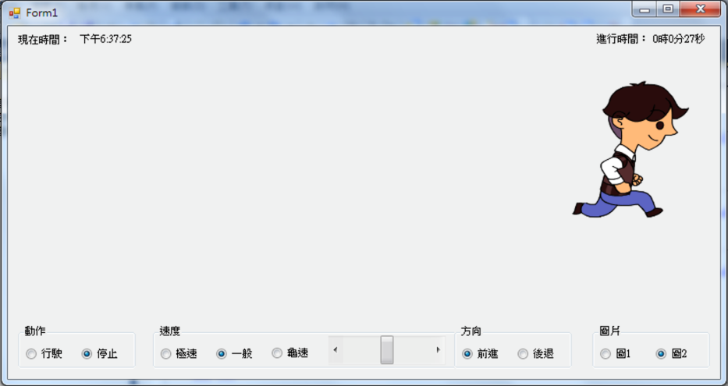圖片移動至表單邊界時，可從表單另一邊出現。🡪物件寬度的屬性為Width，高度為Height。

----------------------------------------------------------------------------------------------

‘設定圖片行駛

If Then ‘若圖片超出視窗右邊界

PictureBox3.Left =

ElseIf Then ‘若圖片超出視窗左邊界

PictureBox3.Left =

End If

Me.Width



PictureBox3.Top

Me.Height

PictureBox3.Left